[中国医学科学院阜外医院国家重点实验室论文被曝光图片重复！六个国家级项目资助](https://mp.weixin.qq.com/s?__biz=MzkxMDYyNzI5NQ==&mid=2247500798&idx=2&sn=5a79482ae6daea5de35424bfa17676cc)

五棵松[学者探讨](javascript:void(0);)2025-04-16 10:29:31北京

2014年，主要来自中国医学科学院阜外医院、国家心血管病中心、北京协和医学院心血管疾病国家重点实验室的 Na Li , Yue-Jin Yang （通讯作者，音译杨跃进） , He-He Cui , Qian Zhang , Chen Jin , Hai-Yan Qian , Qiu-Ting Dong , Hao Zhang 在Journal of Cardiovascular Pharmacology 期刊发表了一篇论文，题目为：Tongxinluo decreases apoptosis of mesenchymal stem cells concentration-dependently under hypoxia and serum deprivation conditions through the AMPK/eNOS pathway。

由以下资助：中国国家自然科学基金（81000091、81170129、81200107）、中国健康与医疗发展基金会（2008 - ZHFJ2）、中国 863 计划（2011AA020110）、中国 973 计划（2012CB518602）以及北京协和医学院研究生创新研究基金（2012 - 1002 - 31）。

**2025年4月，Pterostichus rothi 在 Pubpeer 论坛发表评论：**

不同组重复的区域

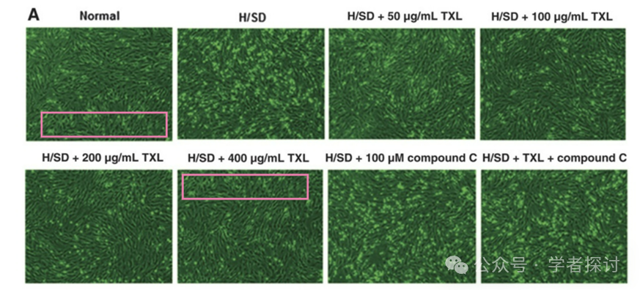

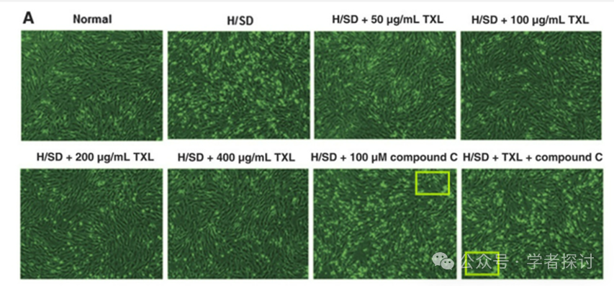

**消息来源：**

https://pubpeer.com/publications/9A58684B3E274CBC86E31309AA65EF#0

**郑重声明：**

我们的全网查重系统收录了 Pubmed 和 Pubpeer 中的 7000 万 +已发表图库，让您的待查图片可以和已发表论文的图片进行对比，防止图片误用，为您的论文发表保驾护航！基于AI人工智能大数据算法，提供论文图片的核查服务，方便学术期刊、高校、研院所等科研管理部门及时发现并纠正结果图片不当使用。

**如果您有任何建议或需要图片查重帮助，请随时通过客服QQ号3639926437与我们联系。**

[#中国医学科学院阜外医院](https://mp.weixin.qq.com/mp/appmsgalbum?__biz=MzkxMDYyNzI5NQ==&action=getalbum&album_id=3430942735296004097#wechat_redirect)